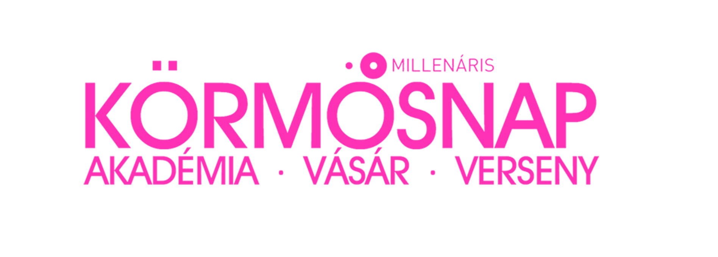 | Crystal Nails  TIP-BOX verseny | NEVEZÉSI LAP

Ezúton jelentkezem a Crystal Nails Team 1085 Budapest, József krt. 44.
Tel.: 06-70/ 774-2611; Fax: 06-1/323- 0259
által szervezett

Crystal Nails TIP-BOX versenyre

1. Zselé/porci/géllak mix 
2. 3D Fantázia 

kategóriá(k)ban.
Név:............................................................................................................................................................
Leánykori név:............................................................................................................................................
Anyja neve: :..............................................................................................................................................
Szül. hely/idő: .............................................../...........................................................................................
Legmagasabb iskolai végzettség: .............................................. / szak:.....................................................
Lakcím: …………………..........................................................................................................................
.....................................................................................................................................................................
Levelezési cím/ ha eltér a lakcímtől/:..........................................................................................................
Állampolgárság: magyar / külföldi *
Mobil: ...........................................................
E-mail cím: ...........................................................
Egyéb:
Budapest, 2015............................................

……………………………………… ……………………………………….
Átvevő Jelentkező aláírása

A versenykiírást tudomásul vettem és elfogadom.
Hozzájárulok, hogy az általam/rajtam készített/készült műkörmös munkáról a fotókat a Crystal Nails Kft. szabadon felhasználja, melyért jogdíjat sem most, sem a jövőben nem kérek.

